Univerzita Palackého v Olomouci

Pedagogická fakulta

Studijní obor: Učitelství pro 1. stupeň ZŠ

Seminární práce

Hláskové skupiny DĚ, TĚ, NĚ; BĚ, PĚ, VĚ (mimo morfologický šev); MĚ

Předmět: Didaktika mateřského jazyka A
Vypracovala: Kateřina Procházková
Ročník: 2. (LS)
Hláskové skupiny DĚ, TĚ, NĚ; BĚ, PĚ, VĚ (mimo morfologický šev); MĚ

1. Doplňovací cvičení:

A. Doplňuj slova podle vzoru, piš správně dě, tě, ně:

pilný, pilně barevný, barevně
silný _________ pozorný _________
hbitý _________ statečný _________
smutný _________ opatrný _________
mladý _________ ochotný _________
tvrdý _________ pořádný _________
rovný _________ žlutý _________
skrytý _________ zelený _________

Napsaná slova si přečti a nech se oznámkovat.
Máš-li všechno správně, jsi šikovné dítě.

HORÁKOVÁ, Zdenka, Zdena TRNKOVÁ a Zdena HORÁKOVÁ. Tvrdé a měkké slabiky: Slabiky dě, tě, ně, bě, pě, vě, mě ; Hlásky, které jinak slyšíme a jinak píšeme : pracovní sešit pro 2. třídu (2. pololetí). 2. upr. vyd. Brno: Nová škola, 1995. 34 str. ISBN 80-85607-25-5.

B. Doplň dě - tě - ně:

D_ti cht_jí jet s d_dečkem na výlet. Pozorn_ se připravují. Ze skřín_ opatrn_ vyndávají batohy. Už se t_ší. Také si vezmou n_co k sn_dku. Pojedou v ned_li časn_ ráno.

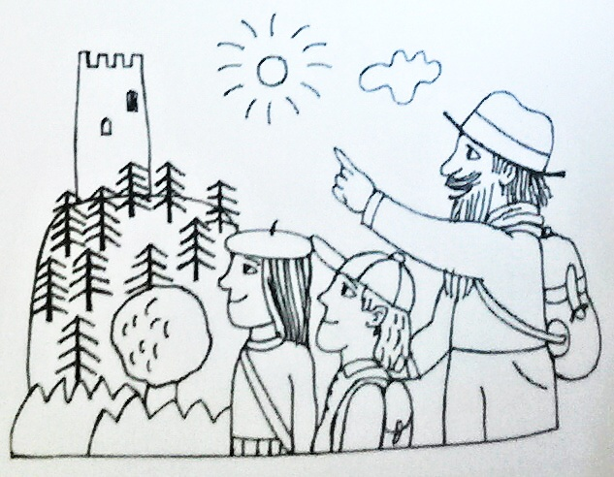

BLUMENTRITTOVÁ, Vlasta. Tvrdé a měkké slabiky. Ilustrace Olga Ptáčková. Benešov u Prahy: Blug, 2004. ISBN 80-7274-942-0.
C. Doplňte vynechané skupiny bě, pě, nebo vě. Potom doplněná slova napište do příslušného domečku.

Maminka ____stuje k____tiny. Helena s____chala na vlak. Ráda čtu pohádkové pří____hy. Vystoupili jsme na vysokou ____ž. Za ____t minut bude de____t hodin. K____tuška ____kně píše. Buchty jsou v trou____. Nevíš, co je k o____du? Zita ztratila už o____ d____ čepice. Nad záhony poletují ____lásci. Ve filmu jsem viděl med____dí dou____. Tomáš ____žel nejrychleji. Při koupání mám vanu plnou ____ny.

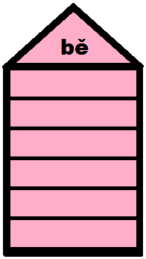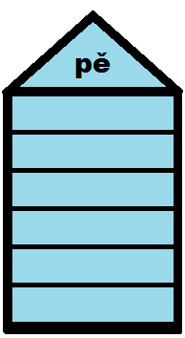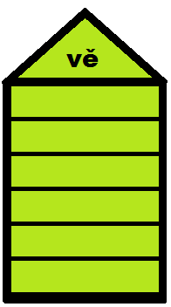

BRADÁČOVÁ, Lenka. Pracovní sešit pro kluky a holčičky druhých ročníků k učebnici Český jazyk 2. Vyd. 2., upr. Ilustrace Olga Čechová. Všeň: Alter, 2010. ISBN 978-80-7245-133-3.

D. Na každou linku je třeba dopsat slova, ve kterých se vyskytuje dvojice písmenek ‚,bě‘‘.
Na linky pod obrázky napiš jejich názvy. Potom ze slabik oddělených černými puntíky utvoř slovo tak, že jeden z puntíků nahradíš slabikou ,,bě‘‘. Vzniklé slovo napiš na linku.

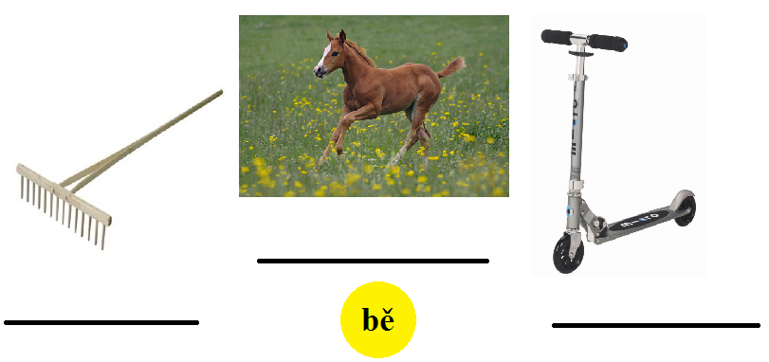

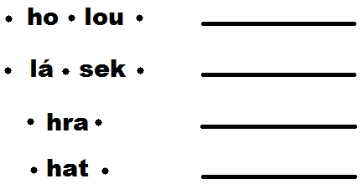

SÝSOVÁ, Patricie a Andrea HAVLÍNOVÁ. Český jazyk pro 1. ročník ZŠ. Vyd. 1. Brno: DIDAKTIS, 2003. Zábavné procvičování doma i ve škole. ISBN 80-86285-89-8.
2. Doplňování v tabulce se souřadnicemi

Doplňte dě, tě, nebo ně.

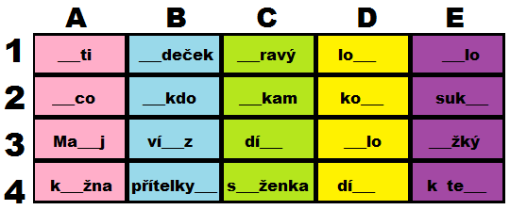

Vlastní tvorba

3. Diktát

neděle, spěchat, stavět, studně, štěkot, oběd, pěšák, mládě, koště, jeviště, čaroděj, květák, medvěd, doupě, návštěva, svět, koupaliště

HOUŽVIČKOVÁ, Ludmila a Oldřich HOUŽVIČKA. Český jazyk pro žáky 2. ročníku. Vyd. 1. Úvaly: Jinan, 1997.

4.Vizuálně zajímavá cvičení

A. Omálovánky
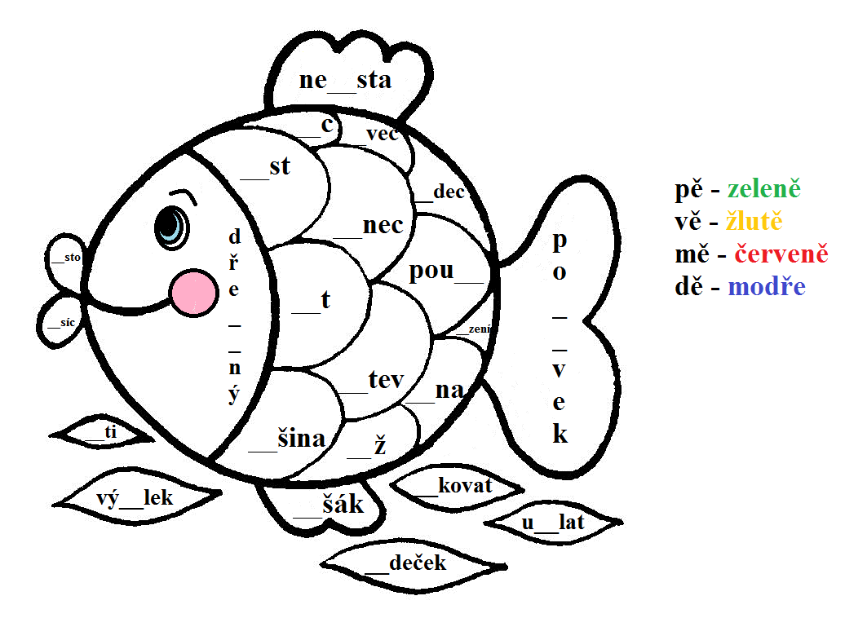
Doplňte pě, vě, mě, nebo dě a vybarvěte.

Vlastní tvorba

B. Osmisměrka

Vyškrtej v osmisměrce slova ze seznamu vpravo. Čtěte zleva doprava a shora dolů. Slova zapiš na řádky. Ze zbylých písmen ti vyjde tajenka.
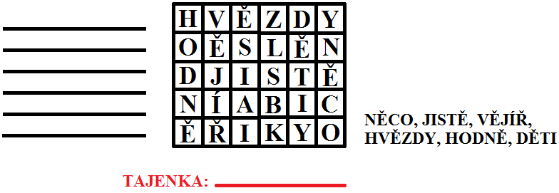

Vlastní tvorba

5. Cvičení – práce s chybou

A. Najdi cestu k domečku. Správná cesta má všechna slova správně napsaná.

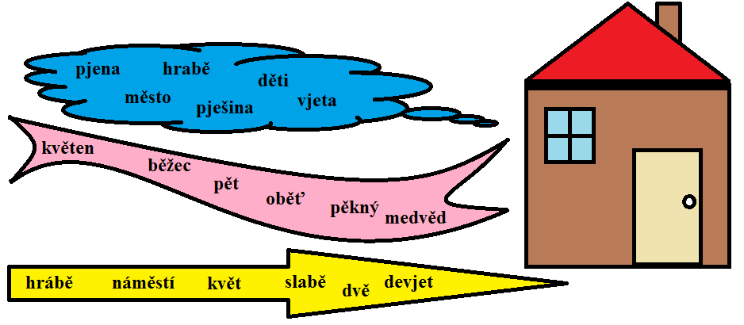

Vlastní tvorba

B. Korektura textu
Opiš text bez chyb.

Pjenkava je užitečná. Vjera je pěkná dívka. Děťi skotačí na hřišti. Bjelovlasý dědeček sedí na hnědé lavičce. Kvjetiny ve váze silně voní. Osvjetlená města jsou krásná.

Text bez chyb - HORÁKOVÁ, Zdenka a Zdena TRNKOVÁ. Tvrdé a měkké slabiky: Slabiky dě, tě, ně, bě, pě, vě, mě : pracovní sešit pro 2. ročník. 2. vyd. Ilustrace Jiří Růžička. Brno: Nová škola, 2011. ISBN 978-80-7289-304-1.

6. Hra/manipulativní činnost
Manipulativní činnost s kartičkami:
Pomůcky: papírové kartičky (se slovy a slabikami dě, tě, ně, bě, pě, vě, mě) připravené na rozstříhání
Úkol: Na tabuli budou připravené kartičky se slabikami. Každý žák dostane 1-2 kartičky se slovy (podle počtu žáků ve třídě). Jejich úkolem bude správně přiřadit slovo pod slabiku, která se v daném slově vyskytuje. Děti budou chodit postupně k tabuli a bude následovat okamžitá kontrola ostatními žáky a učitelem. Po skončení činnosti můžeme žáky vyzvat k tomu, aby popřemýšleli a zkusili vymyslet jiná slova, ve kterých se tyto slabiky vyskytují.

dě
děti
dědeček
dělo
lodě
děravý
dělník
udělat
děkovat

tě
těsto
kotě
tělo
těhotná
labutě
proutěný
Matěj
těžký
bě
Běta
bělásek
běhá
běloba
oběd
oběť
obě
koloběžka
pě
pěkný
úspěch
pět
pěna
pěnkava
pěšky
spěchat
zpěvák

vě
věc
květináč
větev
věta
zvěř
medvěd
věřit
dřevěný
mě
měsíc
město
změna
výměna
náměstí
měšec
měkký
zeměkoule
ně
sněhulák
třešně
peněženka
přítelkyně
koně
sněženka
sukně
kněžna

Další použitá literatura:

CEMERKOVÁ GOLOVÁ, Petra. Jazyk a jazyková komunikace: procvičování učiva českého jazyka pro 2. až 3. ročník ZŠ. Praha: Raabe, c2014. KuliFerda a jeho svět rozvíjí - připravuje - pomáhá - napravuje - baví!. ISBN 978-80-7496-128-1.

POTŮČKOVÁ, Jana. Pracovní sešit k českému jazyku pro 2. třídu základní školy. Vyd. 1. Brno: Studio 1+1, 2000. ISBN 9788086252117.

